**Лабораторна робота №**

**Класи та об’єкти в С#**

**Корж Богдан Іванович**

**202-ТК**

Даний масив А — масив комплексних чисел. Одержати масив С, елементами якого будуть модулі сум комплексних чисел, що стоять поруч. Розробити клас, об’єкт якого реалізує «користувацький» тип даних. Забезпечити його довільну розмірність за рахунок використання в об’єкті динамічних структур даних. Розробити необхідні конструктори, деструктор, конструктор копіювання, а також методи, що забезпечують зміну окремих складових частин об’єкта й виведення його вмісту, а також методи для виконання наступних операцій над комплексними числами: 1) додавання; 2) віднімання; 3) множення; 4) ділення; 5) модуля комплексного числа; 6) піднесення комплексного числа до ступеня n (n — натуральне).

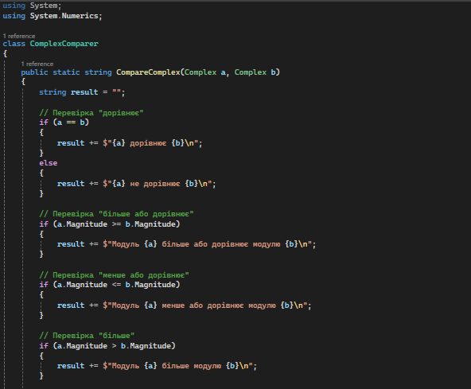

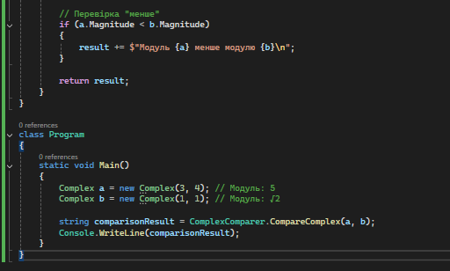



Посиланя на мій репозиторій:

https://github.com/Bohdan123456789/Lab1.git